,NAMA : ANANG MA’RUF

KELAS : MANAJEMEN INFORMATIKA ( A )

PRODI : MANAJEMEN INFORMATIKA

MAKUL: ALGORITMA

**TUTORIAL INSTALASI PYCHARM**

1. pertama tama yang kalian lakukan adalah mendownload pycharm melalui website resmi PyCharm <https://www.jetbrains.com/pycharm/download/#section=windows>,

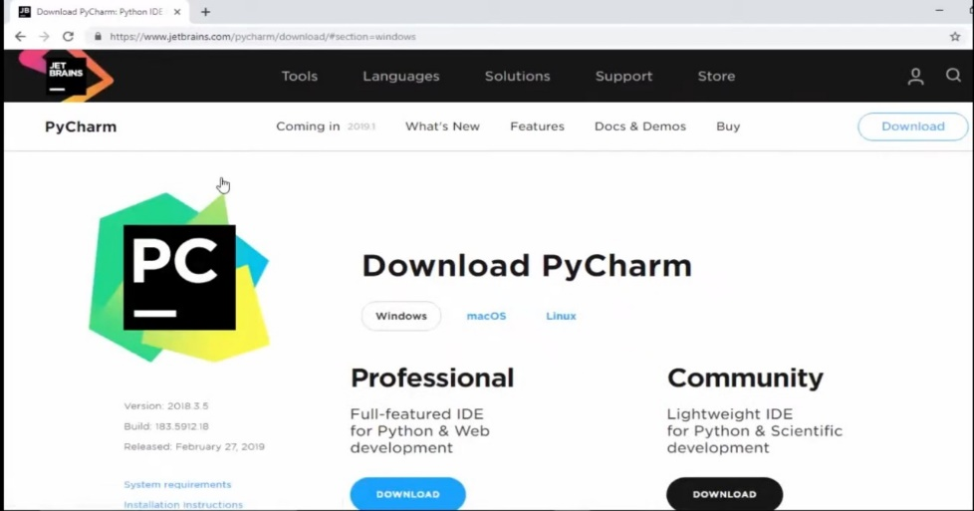

1. Setelah PyCharm sudah selesai kalian download, masuk ke file PyCharm, klik kanan lalu klik open,

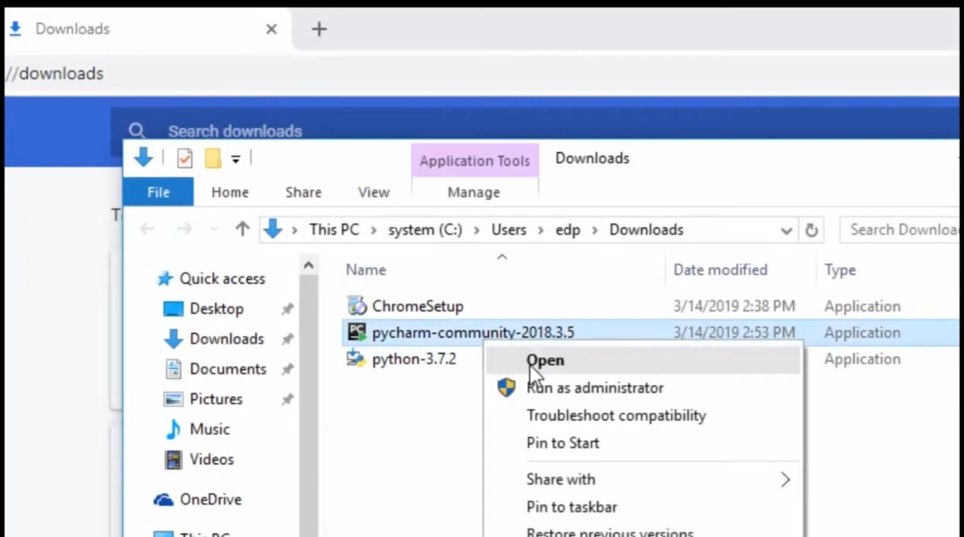

1. Setelah kalian masuk ke setup Welcome to Pycharm, lalu anda klik next,

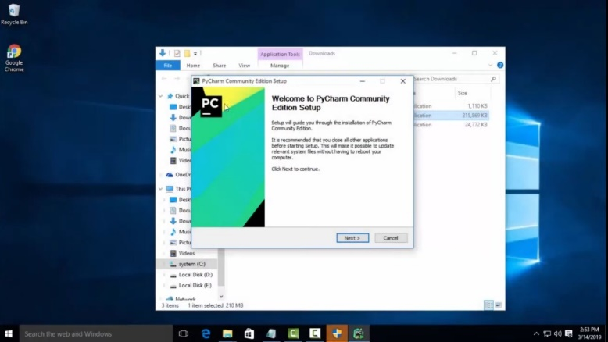

1. Selanjutnya kalian akan dibawa ke setup Choose install location, terus klik next lagi,

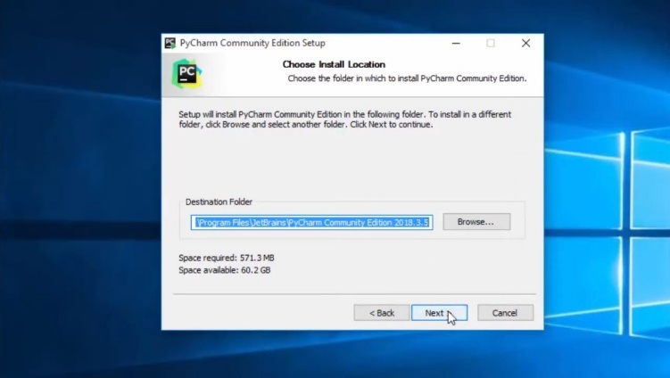

1. Setelah Pycharm selesai kalian instal, kalian akan dibawa ke setup Completing PyCharm Community Edition Setup, dan kalian tinggal klik Run PyCharm Community Edition, setelah itu kalian klik finish,

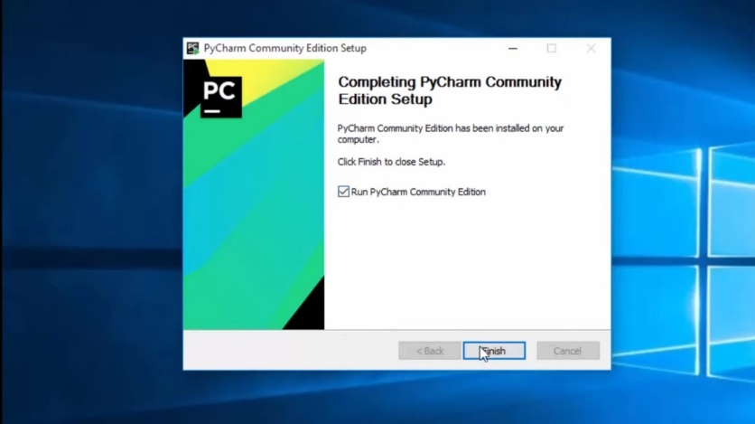

1. Lalu PyCharm sudah terinstal di pc/laptop kalian.

**TUTORIAL INSTALASI FLOWGORITHM**

1. Yang harus kita lakukan pertama buka chrome, lalu ketik flowgorithm

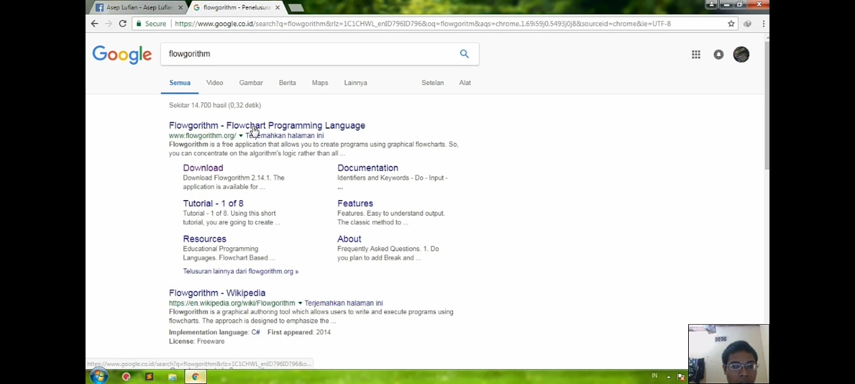

1. Berikutnya download flowgorithm di website resmi flowgorithm, lalu klik download for windows

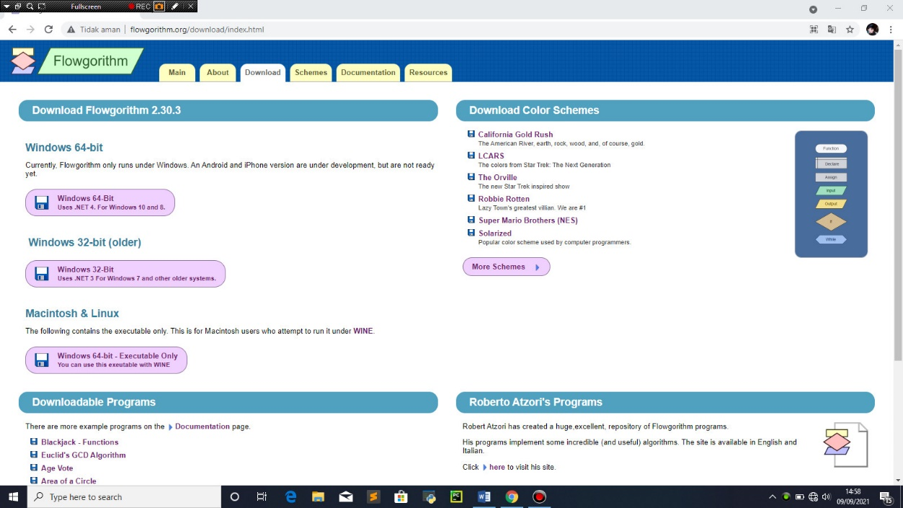

1. Lalu cari folder softwarenya, setelah itu klik flowgorithm

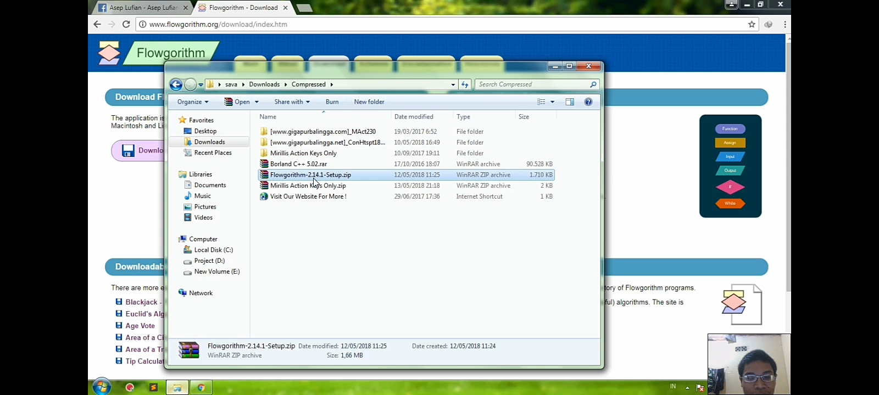

1. Setelah itu buka fiile flowgorithm.msi, klik next,

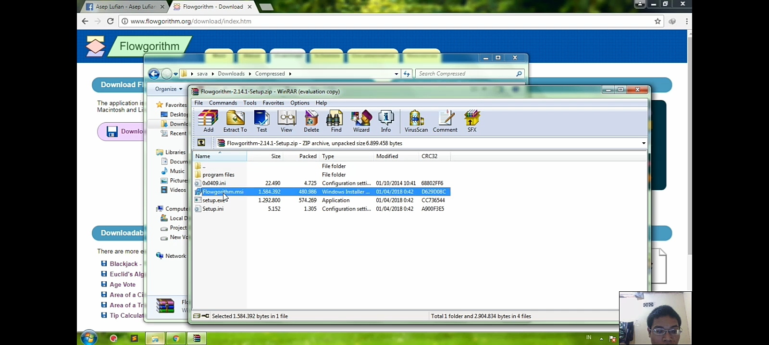

1. Lalu klik i accept the terms in the license agreement, lalu klik next,

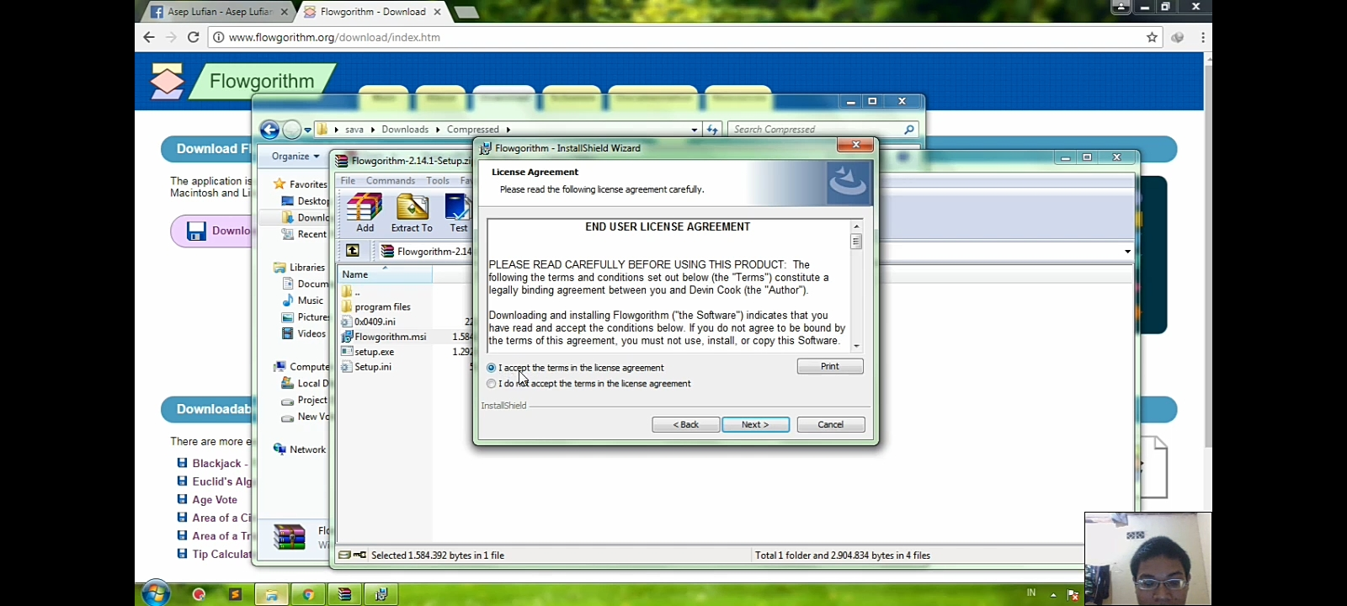

1. Setelah itu klik install, tunguu....lalu klik yes

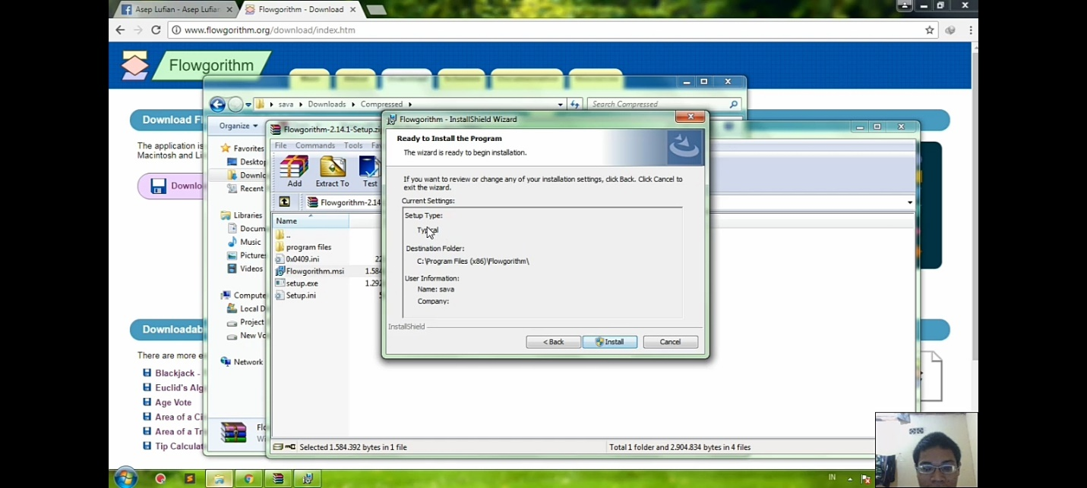

1. Setelah di install lalu klik finish

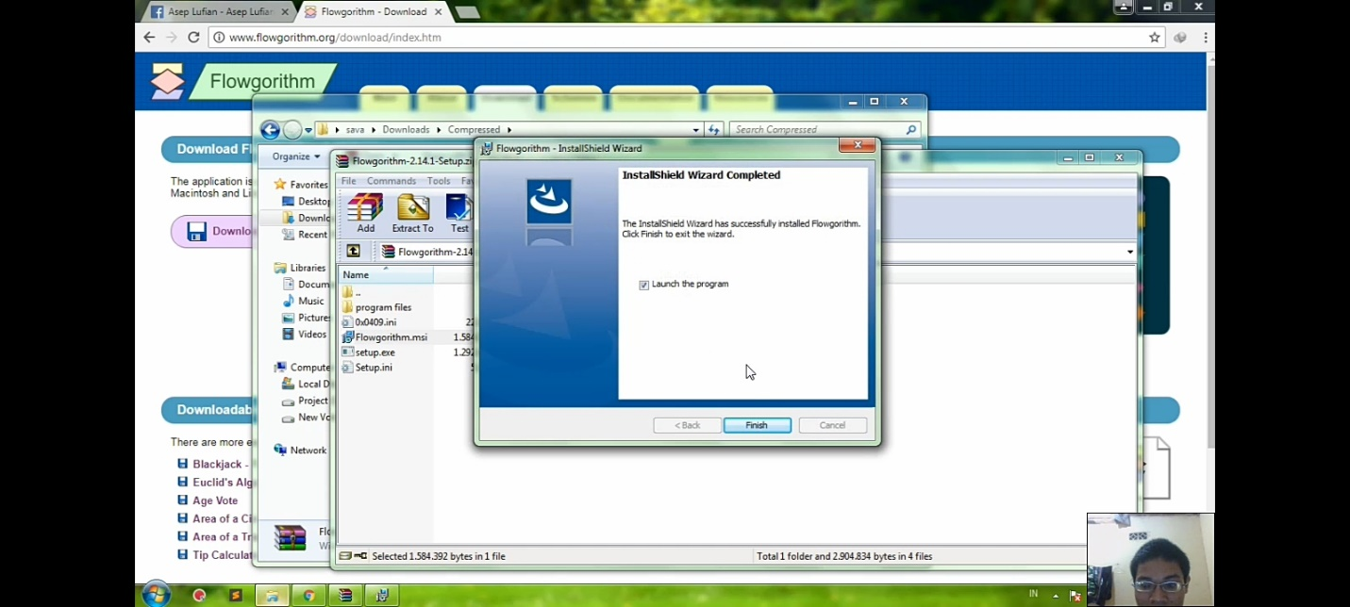

1. Dan flowgorithm sudah terinstal

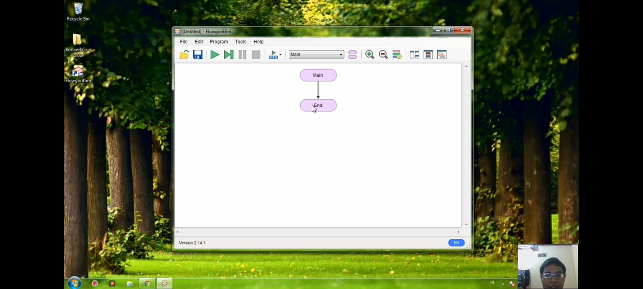

**TUTORIAL INSTALASI PYTHON**

1. Buka halaman [python berikut](https://www.python.org/downloads/) setelah itu klik download.

[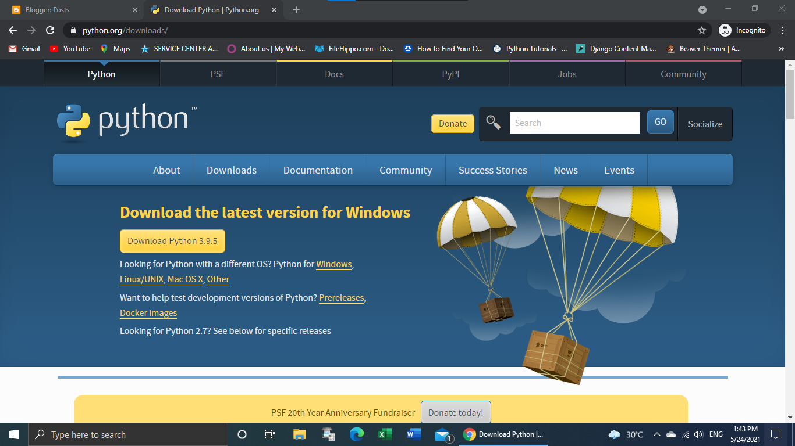](https://1.bp.blogspot.com/-qcbjBn3WSyM/YKtNYSBzDbI/AAAAAAAAEDo/4IKrwCe0vfcXh8_dmrxwASzVZr9IYX7swCLcBGAsYHQ/s1366/cara+instal+python+di+windows+10+%281%29.png)

2. Lalu klik hasil download Python for Windows yang ada di bagian bawah browser.

[https://1.bp.blogspot.com/-HBIeyfT244M/YKtOanwSrMI/AAAAAAAAEDw/tGo-KDTPKsQOUMlbEZAk50O6qRrc9X0ywCLcBGAsYHQ/w640-h46/cara%2Binstal%2Bpython%2Bdi%2Bwindows%2B10%2B%25282%2529.png](https://1.bp.blogspot.com/-HBIeyfT244M/YKtOanwSrMI/AAAAAAAAEDw/tGo-KDTPKsQOUMlbEZAk50O6qRrc9X0ywCLcBGAsYHQ/s1366/cara+instal+python+di+windows+10+%282%29.png)

3. Klik "Install Now", adapun untuk opsi "Add Python 3.9 to PATH" bisa Anda centang atau tidak. Pada contoh saya kali ini saya centang tapi pas screenshot belum tercentang.

[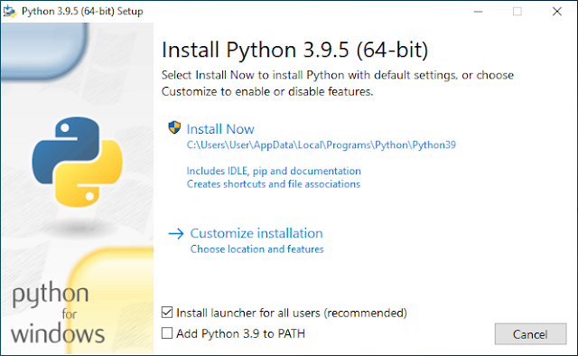](https://1.bp.blogspot.com/-0pE1mVtOpwI/YKtOps3jCKI/AAAAAAAAED0/8xsm6U5w6J8iRRYSHBcZA6guHrSKvhf2QCLcBGAsYHQ/s666/cara+instal+python+di+windows+10+%283%29.png)

4.Setelah itu anda klik Yes

[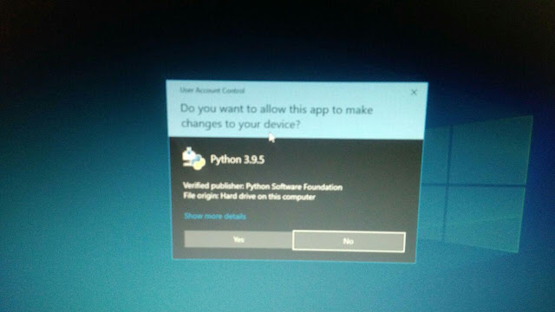](https://1.bp.blogspot.com/-rWF5770qO8k/YKuT6gAj3fI/AAAAAAAAEEY/rPb1LnNGOEgsnobrXl9GowryDkWlAKHLQCLcBGAsYHQ/s1280/cara+install+python+di+windows+10%28%29.jpg)

5. Proses install sudah selesai silahkan klik Close.

[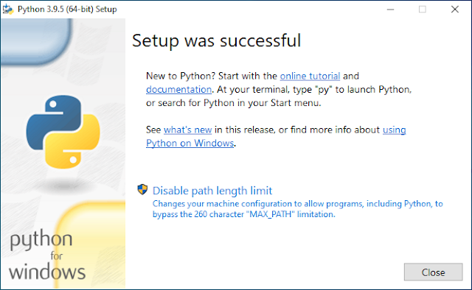](https://1.bp.blogspot.com/-baqP2LC7UOI/YKtPQUXL50I/AAAAAAAAEEA/TxPBqJZaVcAbyuxnVd9tBm1hLpd-hx9HQCLcBGAsYHQ/s666/cara+instal+python+di+windows+10+%285%29.png)

6. Untuk menjalankannya silahkan ketikan "Python" di menu search lalu tekan Enter.

[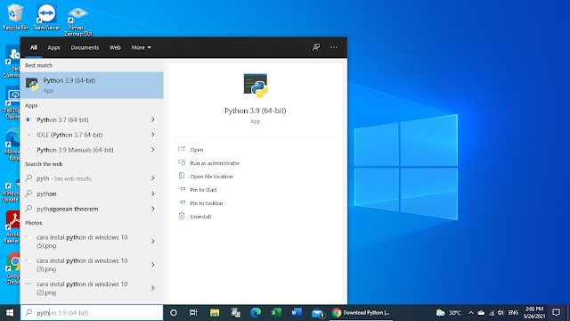](https://1.bp.blogspot.com/-FfKkpjln28Y/YKtPmXtVTsI/AAAAAAAAEEI/2rjMxIJr6HcDyib2ecGx5Bc3dKSVePqVgCLcBGAsYHQ/s1366/cara+instal+python+di+windows+10+%286%29.png)

7. Sekarang, Python 3.9.5 sudah berjalan di Windows 10

[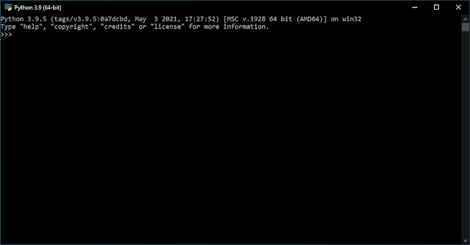](https://1.bp.blogspot.com/-kjuclWH6d_s/YKtP0YZQ6UI/AAAAAAAAEEM/AC0Q3K1pcpoc2JVml7ZfaYgyoFj8b3VMACLcBGAsYHQ/s979/cara+instal+python+di+windows+10+%287%29.png)